T.C.
ATATÜRK ÜNİVERSİTESİ
TOPLUMSAL DUYARLILIK PROJELERİ UYGULAMA VE ARAŞTIRMA MERKEZİ

“KOAH Hastalarına Triflo ile Nefes Egzersizi”
Proje Kodu: 61915ED0DFF60
SONUÇ RAPORU

Proje Yürütücüsü:
Dr.Öğr.Üyesi Meltem ŞİRİN GÖK
Hemşirelik Fakültesi

Araştırmacılar:

Aralık, 2021
ERZURUM
İÇİNDEKİLER
Önsöz 2
Özet 3
Materyal ve Yöntem 4
Proje Uygulamasına Ait Görseller 5
Sonuçlar 9

ÖNSÖZ
Kronik Obstrüktif Akciğer Hastalığının (KOAH) tüm dünyada morbidite ve mortalitesi artış göstermektedir. KOAH ilerleyici hava akımı obstrüksiyonu ile karekterize bir hastalıktır. KOAH hastalarının yaşadığı en önemli sorunlar, nefes darlığı ve aktivite kısıtlamasıdır. KOAH hastalarında ilerleyici nefes darlığı, egzersiz kapasitesinin azalmasına, fiziksel hareketsizliğe ve hastaların aktivitelerden kaçınmasına neden olarak hastaların yaşam kalitesini bozmaktadır. KOAH hastalarda bu sorunları gidermek ya da azaltmaya çalışmak için, solunum kontrolünü öğretmek dispneyi azaltmak amacıyla hastaya solunum egzersizleri yaptırılmalıdır. KOAH hastalarına solunum egzersizi olarak büzük dudak solunumu önerilmektedir. Büzük dudak solunumu gaz değişimini arttırır, ekspirasyonu yavaşlatır, tidal volümü artırır, solunum hızını ve derinliği kontrol etmeyi sağlar ve nefes darlığını azaltır. Büzük dudak solunumunun insentif spirometri (triflo) ile etkili ve gözlenebilir biçimde yapılması hastanın uyumunu kolaylaştırır. Büzük dudak solunumunu triflo ile yapmak inspire edilen hava hacminin hastalar tarafından gözlenmesi ve kıyaslanmasını sağlayarak egzersizleri uygulama konusunda hastanın motivasyonunu arttırmaktadır. Bu nedenlerle bu projenin hayata geçirilmesi önemlidir.

ÖZET
"KOAH Hastalarına Triflo ile Nefes Egzersizi" projesinin amacı Atatürk Üniversitesi Sağlık Araştırma ve Uygulama Merkezi Göğüs Hastalıkları polikliniğine ayaktan başvuran KOAH hastaları için triflo alarak etkili büzük dudak solunumu yapmalarını sağlamaktır.
Atatürk Üniversitesi Sağlık Araştırma ve Uygulama Merkezi Göğüs Hastalıkları Polikliniği’ne başvurup evde büzük dudak solunumu yapması gereken KOAH hastaları için proje desteği ile 120 adet triflo satın alınmıştır. Triflo ambalaj kutusuna “Toplumsal Duyarlılık Projeleri tarafından desteklenmiştir” etiketi yapıştırılarak hastalara dağıtımı sağlanmaktadır. Kanıtlayıcı belge olarak hastalara triflo verilirken hastalardan izin alınarak çekilen fotoğraflar sonuç raporuna eklenmiştir.
Bu proje Atatürk Üniversitesi Toplumsal Duyarlılık Projeleri tarafından desteklenmiştir.

Anahtar Kelimeler: KOAH, büzük dudak solunumu, triflo, hemşirelik.

MATERYAL VE YÖNTEM

Araştırmanın Türü
Bu çalışma bir Toplumsal Duyarlılık Projesi’dir.

Araştırmanın Yapıldığı Yer ve Zaman
Bu proje 14.11.2021-29.12.2021 tarihleri arasında Atatürk Üniversitesi Sağlık Araştırma ve Uygulama Merkezi Göğüs Hastalıkları Polikliniği’nde gerçekleştirilmiştir.

Projenin Uygulanışı

Projenin uygulanması için gerekli olan triflo için fiyat araştırması yaparak ve triflo numuneleri incelenerek uygun bir firmadan verilen proje desteği ile 120 adet triflo satın alınmıştır. Fatura Toplumsal Duyarlılık Projeleri Merkezi’ne teslim edilmiştir. Alınan triflo ambalaj kutularının birkaçına “Toplumsal Duyarlılık Projeleri tarafından desteklenmiştir” etiketi yapıştırılarak Atatürk Üniversitesi Sağlık Araştırma ve Uygulama Merkezi Göğüs Hastalıkları Polikliniği’nde görevli hemşire hanıma teslim edilmiştir.

Atatürk Üniversitesi Sağlık Araştırma ve Uygulama Merkezi Göğüs Hastalıkları Polikliniği’ne başvurup evde büzük dudak solunumu yapması gereken hastalar hekim tarafından belirlenmektedir. Hekim triflo ile evde büzük dudak solunumu yapması gereken hastaları hemşire hanıma yönlendirmektedir. Hemşire hanım tirfloların nasıl kullanıldığını hastalara anlatarak hastalara triflo dağıtımını yapmaktadır. Hastalara triflo desteğinin Atatürk Üniversitesi Toplumsal Duyarlılık Merkezi tarafından sağlandığı bilgisi hastalara verilmektedir. Hastalar gösterildiği gibi triflo ile büzük dudak solunumunu düzenli yapacakları ifade etmektedirler. Hastalara triflo verilirken hastalardan izin alınarak çekilen fotoğraflar sonuç raporuna eklenmiştir. Polikliniklere bırakılan 120 adet triflo bitene kadar hemşire tarafından hastalara bu şekilde triflo verilecektir. 120 adet triflo bittikten sonra normalde olduğu gibi triflo ile büzük dudak solunumu yapması gereken hastalar trifloyu eczaneden kendileri almaya devam edecektir.

PROJE UYGULAMASINA AİT GÖRSELLER

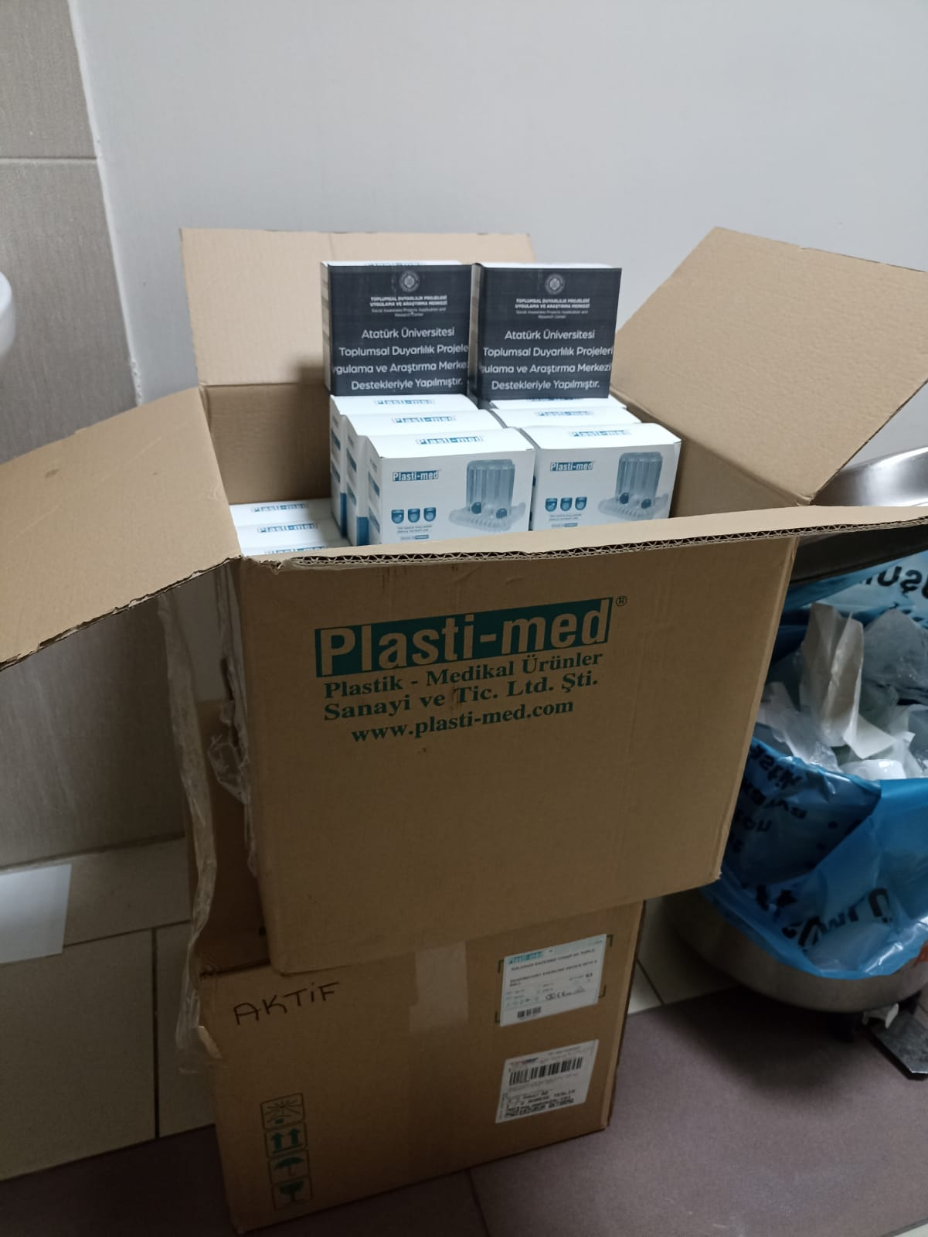
Triflo kutularının polikliniğe teslim edilmesi

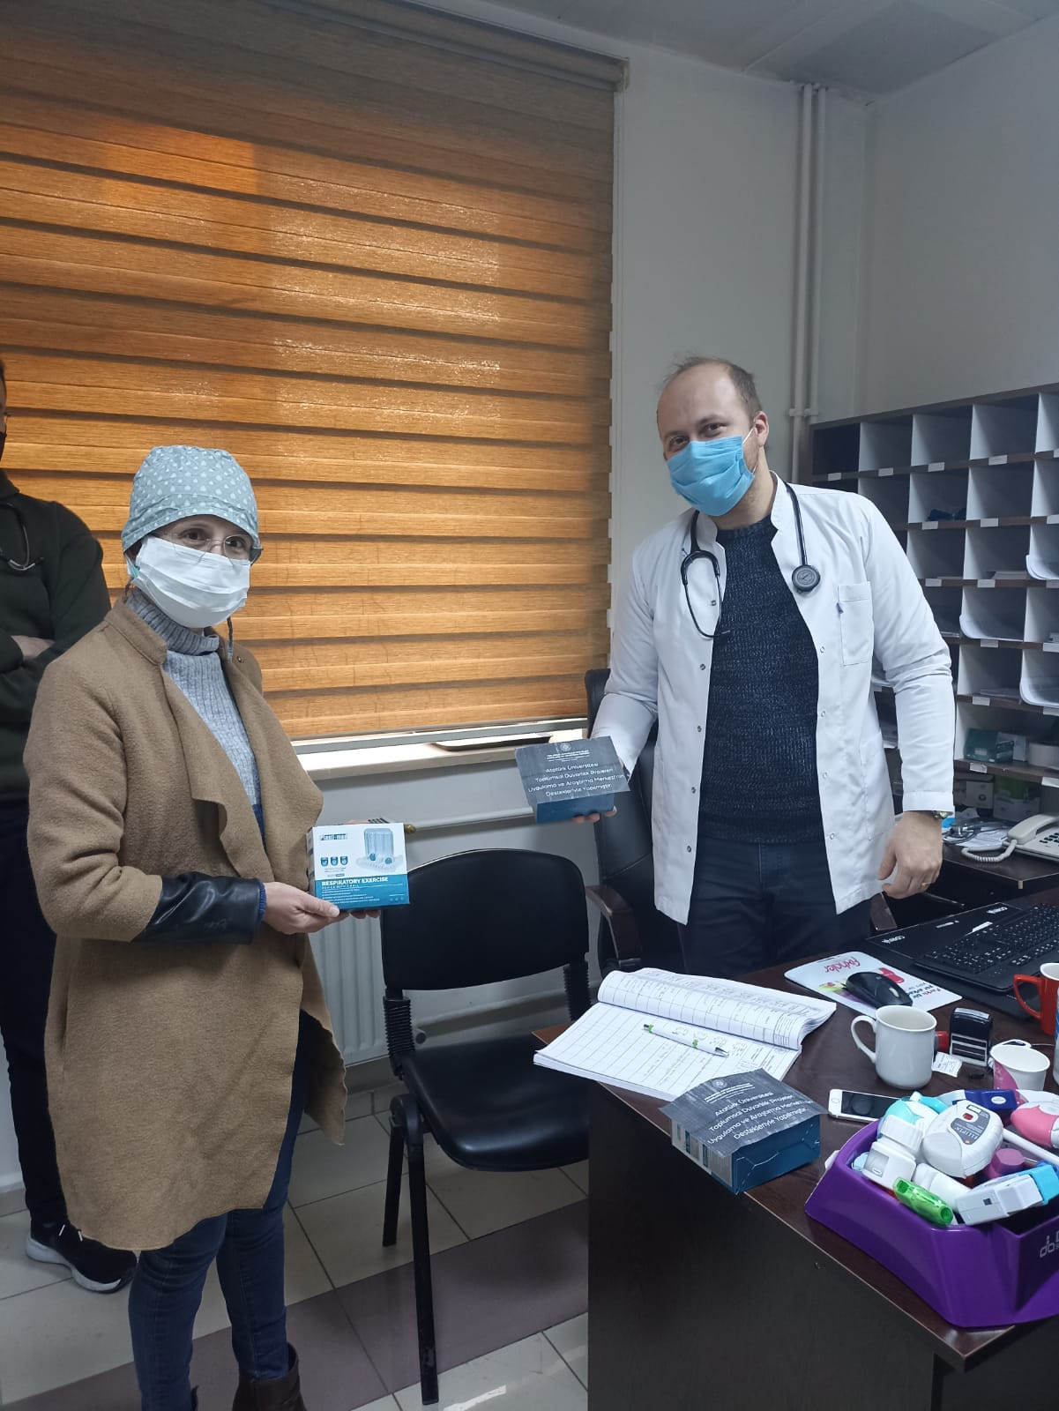
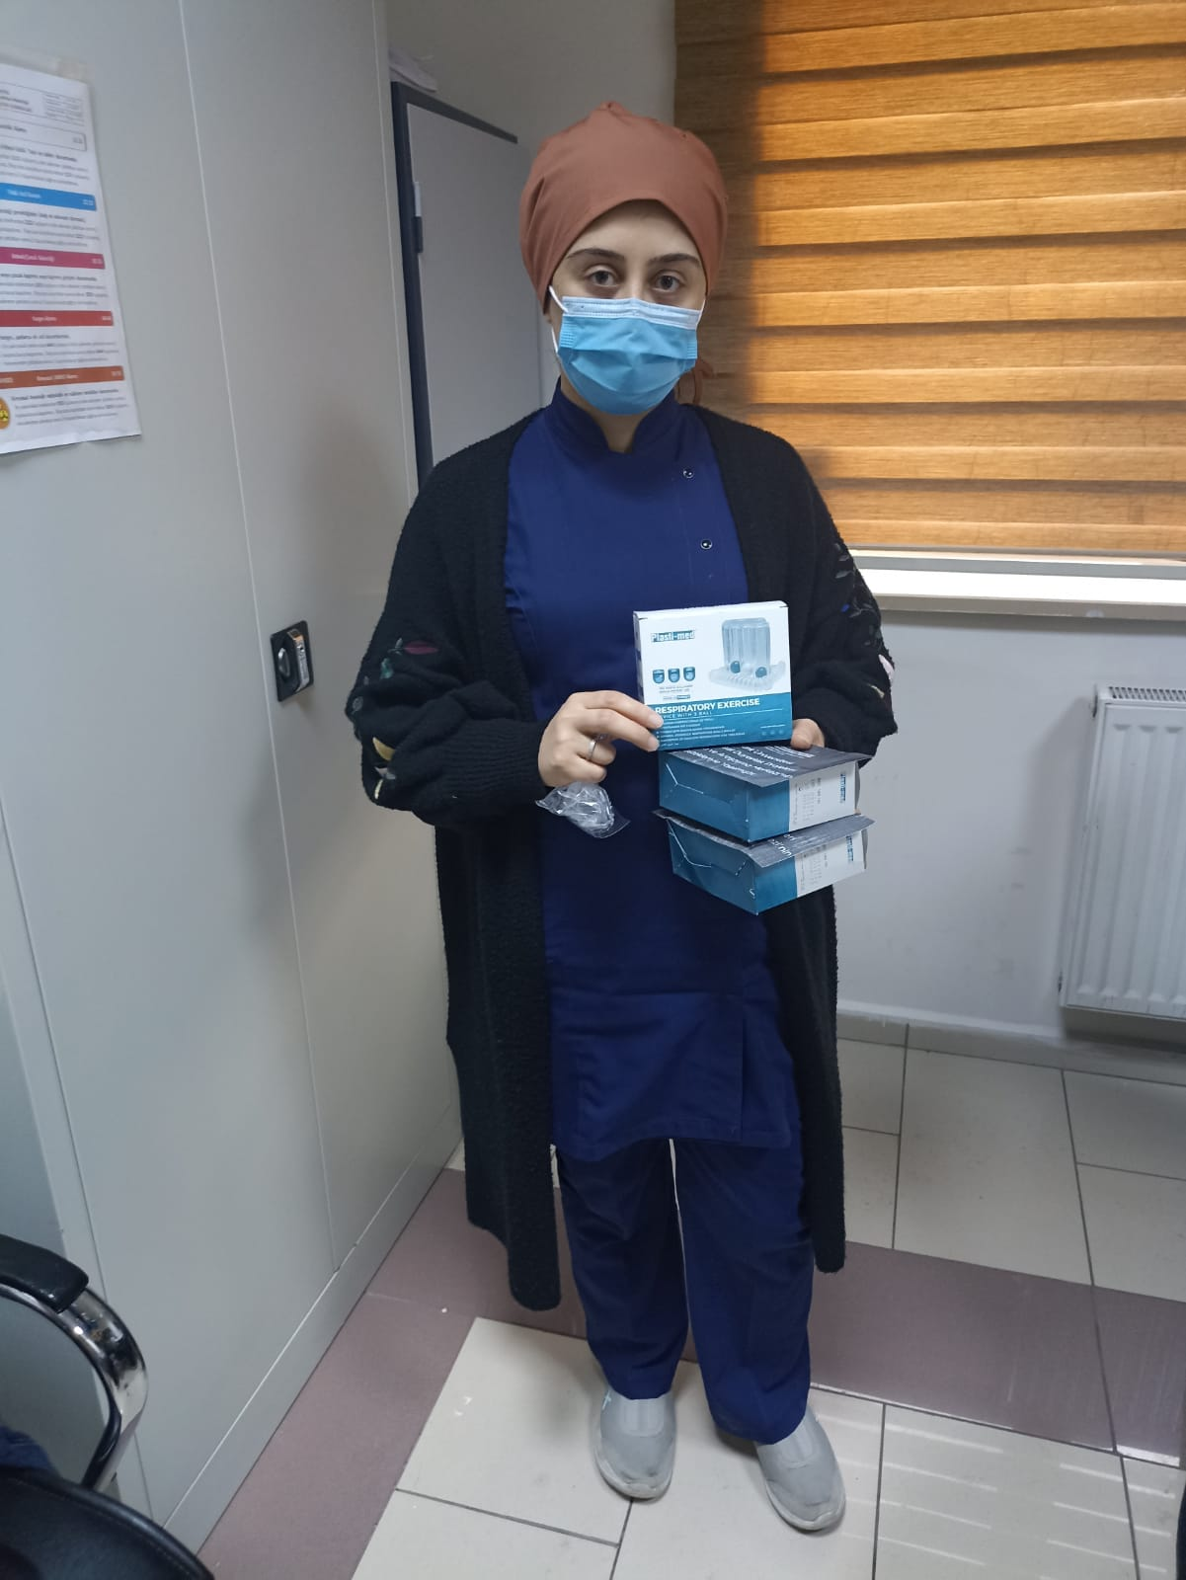
Triflo kutularının polikliniğe teslim edilmesi
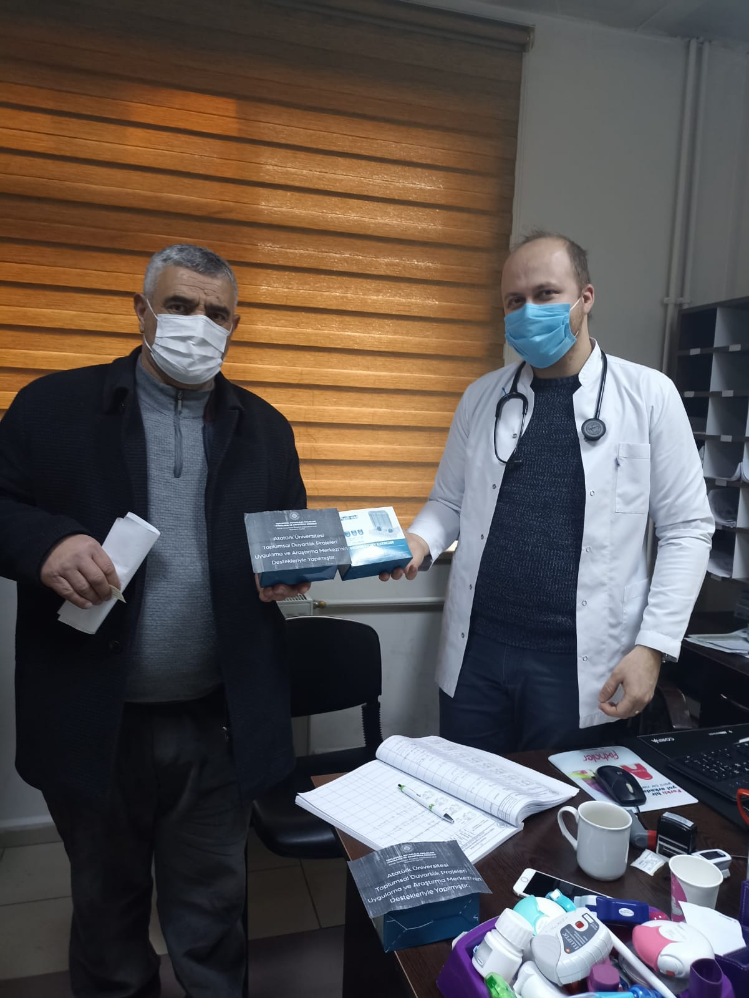

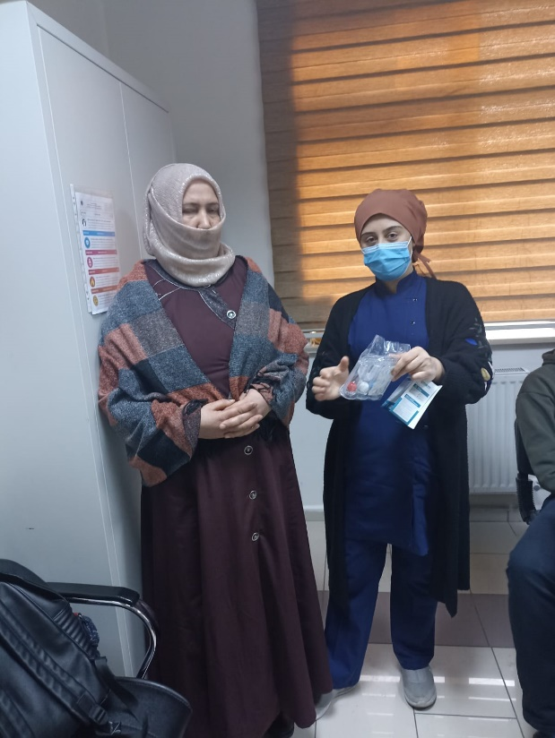

Triflonun hastalara verilmesi
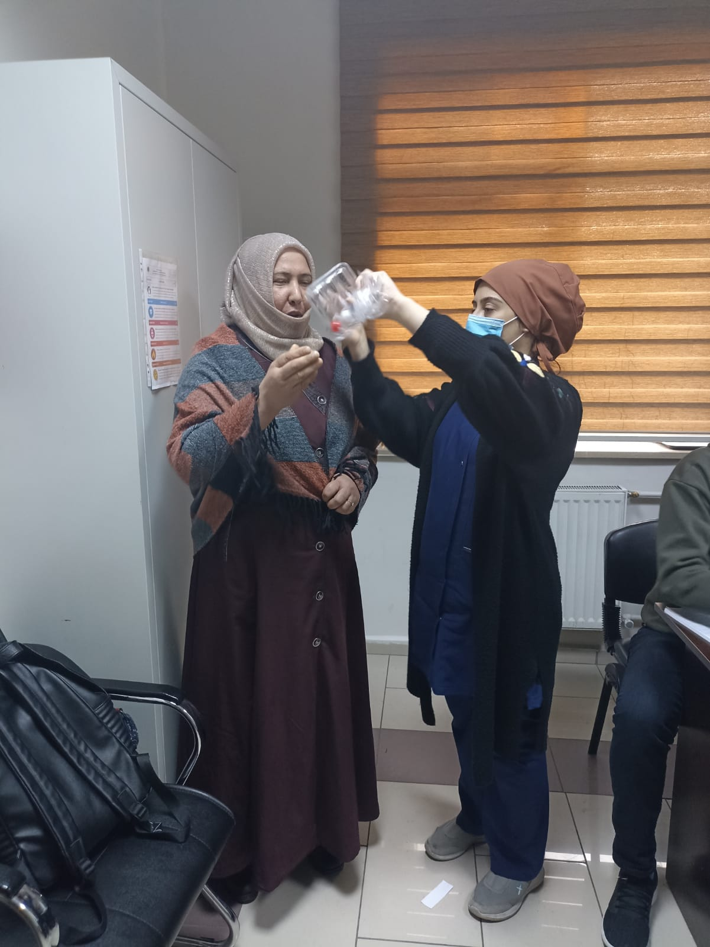
Triflo ile nasıl büzük dudak solunumu yapılacağının hastalara öğretilmesi

SONUÇLAR

Proje ile 120 adet triflo tedarik edilerek Atatürk Üniversitesi Sağlık Araştırma ve Uygulama Merkezi Göğüs Hastalıkları Polikliniği’ne teslim edilmiştir Evde triflo ile büzük dudak solunumu yapması gereken poliklinik hastaları kendilerine triflo verilmesinden memnun olduklarını ifade etmişlerdir. Hastalara hemşire tarafından triflo ile büzük dudak solunumunun nasıl yapılacağı öğretilmektedir. Hastalar düzenli olarak triflo ile büzük dudak solunumu yapacaklarını ifade etmişlerdir. Büzük dudak solunumunun triflo ile yapılması hastanın uyumunu kolaylaştırmaktadır. Büzük dudak solunumunu triflo ile yapmak inspire edilen hava hacminin hastalar tarafından gözlenmesi ve kıyaslanmasını sağlayarak egzersizleri uygulama konusunda hastanın motivasyonunu arttırmaktadır. Büzük dudak solunumu gaz değişimini arttırır, nefes darlığını azaltır. Bu proje ile hastalara triflo alınarak hastalara destek olunmuştur. Bu nedenlerle bu projenin hayata geçirilmiş olması çok önemlidir. Triflo desteğinin Atatürk Üniversitesi Toplumsal Duyarlılık Merkezi tarafından sağlandığı bilgisi hastalara verildiğinde hastalar teşekkürlerini iletmişlerdir.
Projemizi destekleyerek hastaların etkili bir şekilde büzük dudak solunumu yapmaları için hastalara triflo almamızı sağladığından dolayı Atatürk Üniversitesi Toplumsal Duyarlılık Projeleri Uygulama ve Merkezi’ne teşekkür ederim.

